ПЛИТКА ОБЛИЦОВОЧНАЯ
(БУКИНСКИЙ ГАББРО, ТМ «GALANT NERO DOBRYN»)
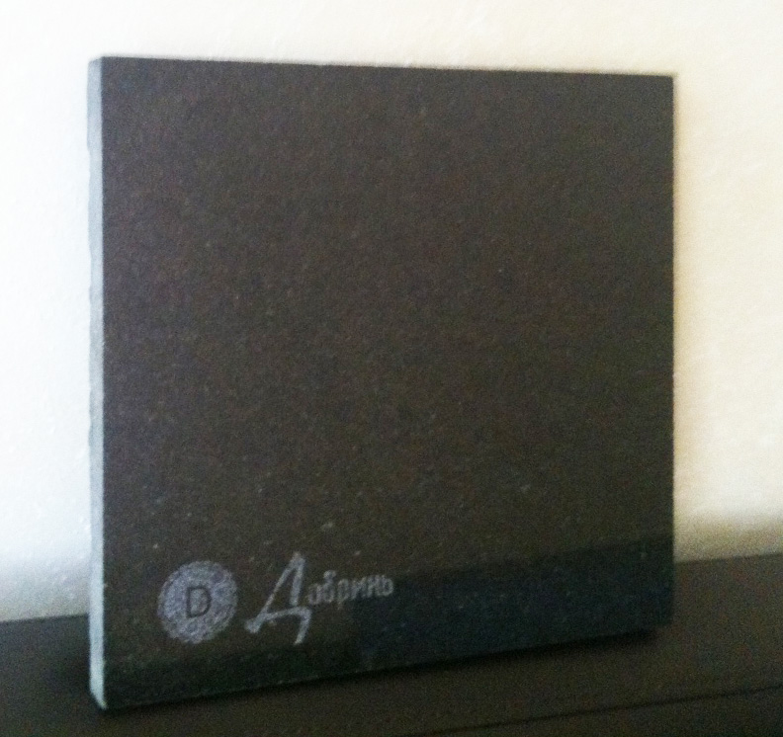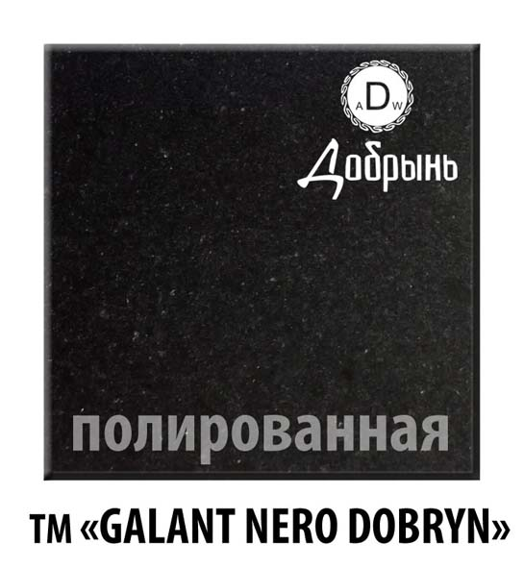

ПРАЙС-ЛИСТ (на 01.10. 13 г.)
Существует возможность изготовления плитки по индивидуальным размерам и толщине.
№ п/п | Наименование | Фактура поверхности | Цена, грн./м2, без НДС  на условиях EXW
1 | Плитка облицовочная т.20 мм | полированная | 380
2 | Плитка облицовочная т.30 мм | полированная | 440
3 | Плитка облицовочная т.40 мм | полированная | 490
4 | Плитка облицовочная т.50 мм | полированная | 570
Цены указаны без учета тары, упаковки и погрузки, на изделия из гранита собственного месторождения,
на условиях EXW: п.Чоповичи, Малинский район, Житомирская обл.., Украина.

Прием заказов на продукцию и получение дополнительной информации: E-mail: galant_nero@mail.ru
Отдел продаж: Контактное лицо в офисе: Казимирский Станислав: +38 067 526 19 77;
Контактное лицо на производстве: Приемский Евгений: +38 050 438 67 04;

